सोलर मोबाईल चार्जर
तुमचा मोबाईल चार्ज करा इलेक्ट्रिकल ऊर्जेशिवाय
DIY LAB
Vigyan Ashram

आवश्यक साहित्य व त्याविषयी माहिती:-
अनु. क्र. | फोटो | मानाचा तपशिल | कार्य | नग | किंमत
1 | 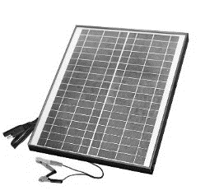 | सोलर पॅनेल -  6V 220mA | सोलर पॅनल हे सौर ऊर्जेचे इलेक्ट्रिसिटी मध्ये रूपांतर करतात. | 1 | 220 / -
2 | 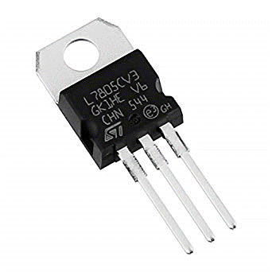 | व्होल्टेज रेग्युलेटर 7805 | व्होल्टेज रेग्युलेटर आयसी आउटपुट व्होल्टेज रेग्युलेट करतो. | 1 | 15 / -
3 |  | युएसबी पोर्ट | युसबी पोर्ट हा चा उपयोग हा आपण एक डिवाइस हे दुसऱ्या डिवाइस ला जोडू शकतो . | 1 | 15 / -
4 | 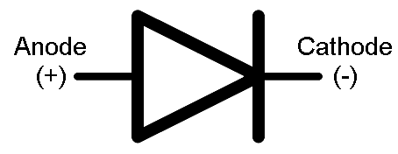  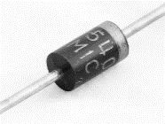 | डायोड  IN4007 | डायोड हा विद्युत करंट एकाच दिशेने वाहून नेण्यास मदत करतो . | 1 | 1 / -
5 | 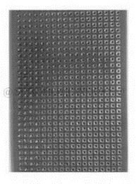 | पीसीबी | पीसीबी हे इलेक्ट्रॉनिक्स साहित्यांची जोडणी करून सर्किट तयार करण्यासाठी वापरली जाते. | 1 | रु .5 / -
6 | 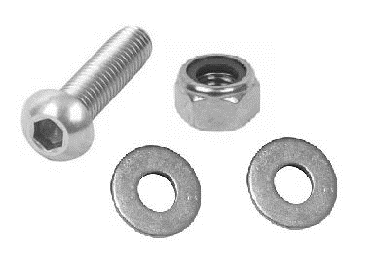  ` | नटबोल्ट  3mm | पीसीबी बोर्ड पॅनल वर बसवण्यासाठी वापरला जातो . | 1 | 1 / -
7 |  | सोल्डरिंग वायर | सोल्डरिंग वायर हे साहित्य सोलडेरिंग करण्यासाठी वापरतात. | 1 | रु .5 / -
8 |  | केसिंग | पीसीबी बोर्ड व सोलर पॅनल पाठीमागच्या बाजूने सुरक्षित करण्यासाठी वापरतात . | 1 | 15 / -
 |  |  | एकूण |  | Rs.282 / -

- साधने: -
- सोल्डरींग गन आणि मेटल
- ड्रिल मशीन
- डी सोल्डरिंग पंप
- स्ट्रीपर
- स्क्रू ड्रॉयव्हर

- सर्किट आकृती: - 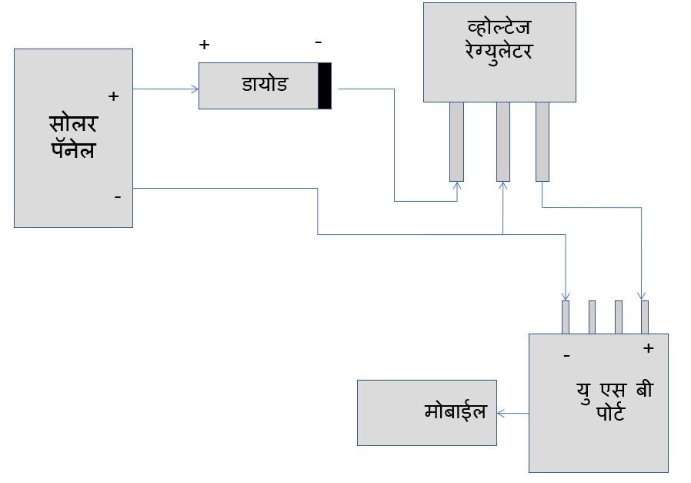
- कनेक्शन: -
- USB पोर्ट चा +ve व्होल्टेज रेग्युलेटर च्या इनपुट ला जोडणे.
- USB पोर्ट चा -ve व्होल्टेज रेग्युलेटर च्या GND ला जोडणे.
- सोलर पॅनल चा -ve व्होल्टेज रेग्युलेटर च्या GND ला जोडणे.
- सोलर पॅनल चा +Ve डायोड च्या +Ve ला जोडणे.
- डायोड चा -Ve व्होल्टेज रेग्युलेटर च्या आउटपुट ला जोडणे.
- पायऱ्या: -
पहिली पायरी : सुरुवातीला पीसीबी बोर्ड घेणे. आणि त्यावर सर्किट आकृती मध्ये दिलेल्या प्रमाणे साहित्य (Electronic Component )लावून सोल्डर करणे
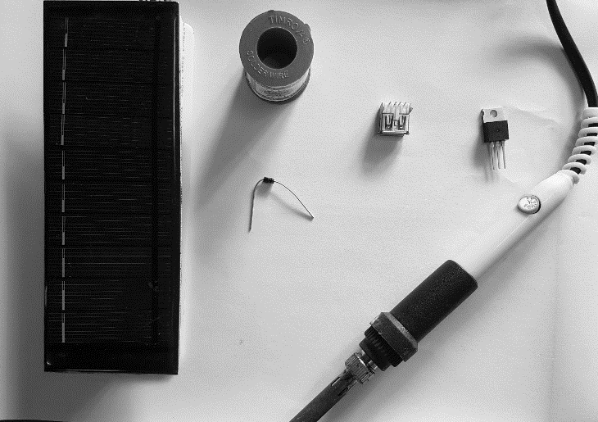

पायरी 2: ड्रिल मशीन वापरून पीसीबी बोर्ड, इलेक्टिकल फिटिंग पट्टी पासून बनवलेल्या कव्हर आणि पांढरा कलर मधील ऍक्रलिक प्लेट यावर ३mm चे होल करून घेणे.
स्क्रू ड्रॉयव्हर च्या साह्याने पीसीबी बोर्ड हा इलेक्टिकल फिटिंग पट्टी पासून बनवलेल्या कव्हर मध्ये आणि सोबतच पांढरा कलर मधील ऍक्रलिक प्लेट हे दोन्ही नटबोल्ट च्या साह्याने एकदम फिट करून घेणे .
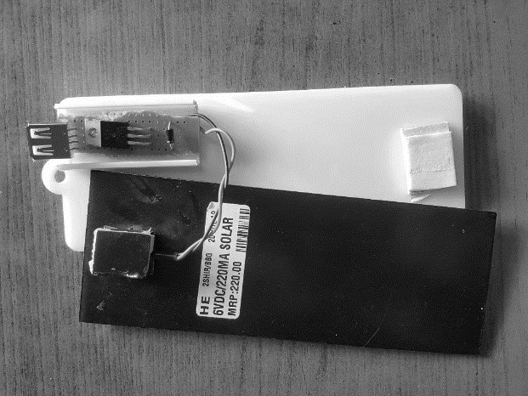
पीसीबी बोर्ड इथे ठेवावा

पायरी 3: इलेक्टिकल फिटिंग पट्टी पासून बनवलेल्या कव्हर ची वरील प्लेट लावून घेणे.
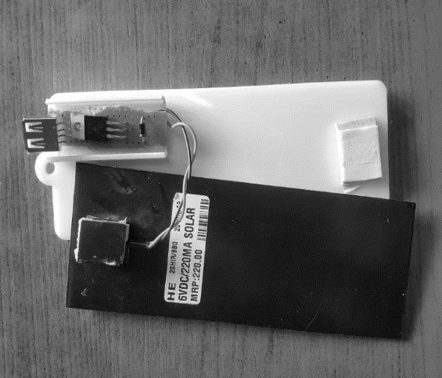
वरची प्लेट लावून घेणे

पायरी 4: - सोलर पॅनल हे ऍक्रलिक प्लेट वर चौकोनी आकाराची छोटी प्लेट लावून ती फिक्स टाकणे.
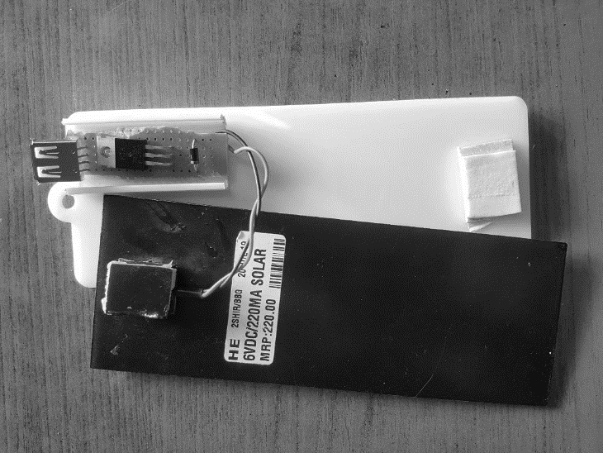

.

इथे Acrylic ची प्लेट ठेवावी

तयार झालेला चार्जर

- चाचणी: -
- सोल्डरिंग झाल्यावर त्याचे कनेक्शन झाले कि नाही ते मल्टीमीटर च्या साह्याने तपासा .
- सौर पॅनेल पासून पुरवठा प्रत्येक घटकापर्यंत पोहोचत आहे की नाही हे तपासा.

- स्टेम (STEM): - Science, Technology, Engineering, Mathematics
आपण यात स्टेम काय शिकलो
- विज्ञान - सोलर पॅनल काम कसे करते, ऊर्जा अक्षतेचा नियम,
- तंत्रज्ञान - सोलर पॅनल बनवणे, इलेक्ट्रॉनिक कॉम्पोनन्ट्स ची ओळख
- अभियांत्रिकी – Prototyping, सोल्डरिंग जोडणी
- गणित - मोजमाप, युनिट, खर्च काढणे.

सौरऊर्जा कशी काम करते ते अधिक माहितीसाठी
मॅन्युअल स्कॅन QR कोड: -

Visit us:- https://diymakerspace.wordpress.com/

